第10周lingo软件使用的练习题
- 用傻瓜式输入法求解优化问题
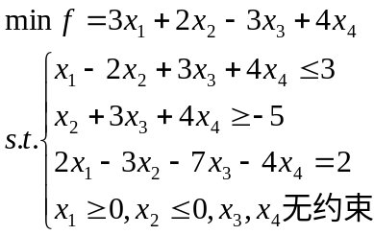

- 利用lingo软件的“段”编程求解下面背包问题：
设有n=8个体积分别为54，45，43，29，23，21，14，1的物体和一个容积为C=110的背包，问选择哪几个物体装入背包可以使其装的最满。

- 请就下面模型，给出lingo程序并求解。
建筑工地的位置(用平面坐标a, b表示，距离单位：公里)及水泥日用量d(吨)下表给出。有两个临时料场位于P (5,1), Q (2, 7),日储量各有20吨。从A, B两料场分别向各工地运送多少吨水泥，使总的吨公里数最小。
 | １ | ２ | ３ | ４ | ５ | ６
a | 1.25 | 8.75 | 0.5 | 5.75 | 3 | 7.25
b | 1.25 | 0.75 | 4.75 | 5 | 6.5 | 7.75
d | 3 | 5 | 4 | 7 | 6 | 11

解答：
符号说明：
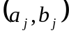，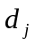：工地的位置及需求量，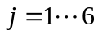
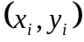，：料场的位置及日储量，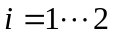
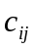：i料场向j工地的运送量
模型建立：
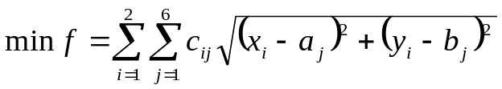
s.t. 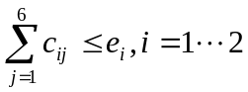
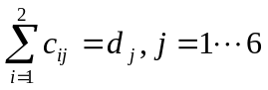
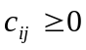

- 选拔问题 某班准备从5名游泳员中选择４人组成接力队，参加学校的4×100m混合泳接力比赛，5名队员4种泳姿的百米平均成绩如表（秒），问如何选拔队员。
 | 甲 | 乙 | 丙 | 丁 | 戊
蝶泳 | 66 | 57 | 78 | 70 | 77
仰泳 | 65 | 61’ | 74 | 64 | 71
蛙泳 | 87 | 66 | 69 | 69 | 84
自由泳 | 59 | 53 | 59 | 57 | 62

解：设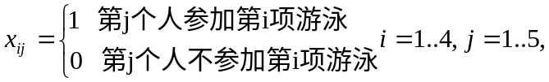
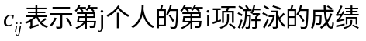
模型如下：
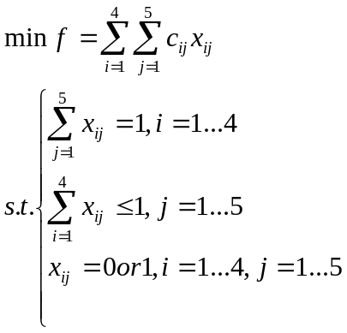
注：约束分别表示每一项游泳有且仅有一个队员参加，每个队员最多参加一项游泳。

